H. CONGRESO DEL ESTADO
P R E S E N T E

El suscrito Diputado a la Sexagésima Séptima Legislatura del Honorable Congreso del Estado de Chihuahua, en representación del Grupo Parlamentario del Partido Acción Nacional, con fundamento en lo dispuesto por el artículo 68, fracción I, de la Constitución Política del Estado Libre y Soberano de Chihuahua, así como 174 y 175 de la Ley Orgánica del Poder Legislativo del Estado, someto a consideración de esta Alta Representación Social la presente Iniciativa, con carácter de Punto de Acuerdo, con el objeto de exhortar respetuosamente al Gobierno Federal para que, en primer término, a través de las Secretarias de Hacienda y Crédito Público, así como de Salud, tengan a bien designar y/o aumentar la remuneración de las personas que realizan el Servicio Social en zonas o comunidades que presenten una alta incidencia delicitiva, asi tambien, cumplan con el debido abasto de medicinas y equipo médico de los centros de salud o clínicas que sean de su competencia en el Estado de Chihuahua. Asimismo, se exija al Consejo de Seguridad Nacional, el mantenimiento del orden constitucional y el fortalecimiento de las instituciones democráticas de gobierno, en particular por la perdida del orden y paz pública que se esta vivienda en la zona serrana del Estado de Chihuahua, provocada por la actividad de las organizaciones criminales.

EXPOSICIÓN DE MOTIVOS

“Quiero ver a mis compañeros titulados, no enterrados”.
“Que nuestro sueño de ser Doctores no nos cueste la vida”.
“Estudié 6 años para ser Doctora, no violada y asesinada en el Servicio Social”.

Estas fueron algunas de las frases que utilizaron los jovenes estudiantes y practicantes de medicina en el Estado, en la manifestación frente a Palacio de Gobierno el pasado día 19 de julio, ante los altos indices de violencia que se ha presentado en la región serrana de nuestro Estado y que afectan directamente a las personas que realizan el Servicio Social en esa zona.

Hoy presento esta iniciativa como la voz desesperada de todo el personal de salud, la voz de sus familias y la voz de todo aquel que se haya visto en problemas cumpliendo con sus obligaciones profesionales a causa de la inseguridad que inunda a nuestro país.

En México, no podemos cumplir nuestros sueños. En México no podemos ni lograr cumplir nuestras metas a traves del sudor y del trabajo. Hoy en día, podemos ver que nuestros hijos pierden la esperanza desde muy pequeños, porque saben que la inseguridad es algo que no es ajeno a nadie y que puede alcanzar a todos. Hoy México no es un país en el que podamos soñar en ser profesionistas y en particular médicos; y es solo por el triste y desgarrador hecho de que no existe certidumbre alguna del que nos deparará mañana. Hoy, nuestra nación, ha dejado de ser ese hogar acogedor, hospitalario, ordenado y resiliente, ya no es ese hogar en donde sentimos calor y esperanza. Tristemente, ahora millones de mexicanos sentimos preocupación por el futuro de nuestros seres cercanos y queridos, y en especial, de nuestros hijos, a los cuales ahora no les podemos asegurar un futuro prospero, en donde haya salud y seguridad, no podemos ni pensar en un futuro en el que puedan generar y mejorar las condiciones para un prospero desarrollo humano.

Los casos de Masiel Mexía Medina en la comunidad de San Juanito, en el Estado de Chihuahua y el de Éric David Andrade Ramírez, medico pasante asignado en la comunidad de Pueblo Nuevo, en el Estado de Durango, son solo algunos casos de los mas que se sufren en las zonas olvidadas por el gobierno Federal, tanto de salud, como de programas sociales, infraestructura, comunicaciones y sobre todo de seguridad pública.

La práctica y el desarrollo profesional de los estudiantes y de los profesionistas son indispensables para lograr la expertis de los servicios ofrecidos en nuestro país, y es por eso que es necesario que el Gobierno Federal genere las condiciones, asi como los espacios necesarios para que cada profesionista tenga la oportunidad de laborar en su materia, asi como que logre su profesionalizacion en su área. Lamentablemente, actualmente sin seguridad y con altos indices de violencia en muchas zonas de nuestro país, se ven afectados los espacios y las plazas que se crean para los que con mucho esfuerzo logran obtener una carrera o una licenciatura. Por lo que es de carácter imperativo proteger a los que a traves de su trabajo generan el progreso de nuestro país.

Es por obvias razones, que en México vemos la fuga de talento a gran escala, toda vez que, los jóvenes se ven privados de las oportunidades y experiencias, pero en mayor porcentaje, se ven apartados de condiciones que necesitan para el buen desarrollo profesional. Según la Organización para la Cooperación y el Desarrollo Economico (OCDE) de todos los profesionistas que se generán en nuestro país, el 8% se determina a buscar mejores oportunidades en otros paises. Tambien la CONACYT realizó un estudio entre 1990 y 2015, el cual señaló que 1.2 millones de mexicanos altamente calificados se marcharon del país. No es invento, ni es magia, por la cual muchos deciden irse de este país, es la nula acción en contra de la inseguridad y las malas condiciones laborales las que inclinan al mexicano.

Entre 2018 y 2020, más de 15 millones de personas quedaron excluidas de los Servicios de Salud y la “carencia por acceso a la salud” se incrementó de 16% al 28% de la población, esto es de 20.1 millones a 35.7 millones de personas sin acceso a servicios de salud.

Asi también, desde 2018 las recetas presentadas pero no “surtidas efectivamente” han aumentado, dejando así una desatención considerable de El Derecho al Acceso a la Salud.
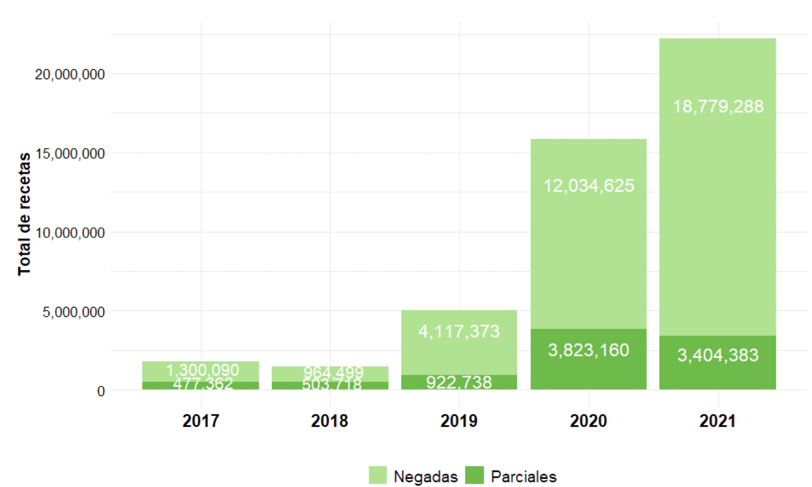
Figura 1

En materia de seguridad, también se presenta el común denominador del Gobierno Central, inacción e incompetencia. A casi 4 años del actual Gobierno Federal encabezado por Andres Manuel López Obrador, México ya rebasó los 100,000 homicidios dolosos. Esto quiere decir, que por cada mes, desde que inició la administracion del Presidente, la media se ha mantenido arriba de 2,200 homicidios. Tan solo en los dos primeros se presentaron mas de 72,000 homicidios dolosos.
“Ninguno de los sucesores recientes del presidente se enfrentó a niveles tan altos y sostenidos de violencia: en comparación, hubo 33,635 asesinatos bajo el presidente (Vicente) Fox; 30,572 bajo (Felipe) Calderón, y 41,688 durante la presidencia de (Enrique) Peña Nieto en el mismo período”.

Sin embargo, el actual gobierno federal insiste en que ha logrado contener los homicidios desde diciembre del 2018. Urge cambiar la estrategia en materia de seguridad publica, porque claramente ante la inacción y la indiferencia del Gobierno Federal, no ha funcionado.

He reflexionado en exhortar al titular del Ejecutivo Federal para que se cancelen las plazas en zonas con alta incidencia delictiva, para salvaguardar la integridad física de los médicos; sin embargo, el argumento que se defiende en esta ponderación de derechos, es el derecho humano a la salud, el cual no puede verse suprimido por la ineficiencia de las políticas públicas, sino que estas deben de servir para fortalecer el orden público, bien común y las instituciones del Estado.

Por lo anteriormente expuesto, y fundado, someto a consideración de esta Alta Representación Social, el presente proyecto con carácter de

A C U E R D O

ARTÍCULO PRIMERO.- Los integrantes de la Sexagésima Séptima Legislatura del Honorable Congreso del Estado exhortamos respetuosamente, con carácter de Punto de Acuerdo, a las Secretarias de Hacienda y Crédito Público, así como de Salud, para que tengan a bien homologar a la alza las remuneraciones y prestaciones de seguridad social de las personas que realizan el Servicio Social en zonas o comunidades que presenten una alta incidencia delictiva, y que se cumpla con el Plan Nacional de Desarrollo en materia de abasto de medicinas y equipo médico de los centros de salud o clínicas que sean de su competencia en el Estado de Chihuahua, en especial de la zona rural.

ARTÍCULO SEGUNDO.- Los integrantes de la Sexagésima Séptima Legislatura del Honorable Congreso del Estado exhortamos respetuosamente, con carácter de Punto de Acuerdo, al Consejo de Seguridad Nacional, para que tenga a bien trabajar, para cumplir con el propósito de la conformación de este máximo órgano colegiado, como lo es el mantenimiento del orden constitucional y el fortalecimiento de las instituciones democráticas de gobierno, en el restablecimiento del orden y la paz pública en todo el territorio Nacional, y, en particular, en la zona serrana del Estado de Chihuahua, provocada por la actividad de las organizaciones criminales.

ECONÓMICO.- Aprobado que sea, túrnese a la Secretaría para que elabore la Minuta de Acuerdo en los términos correspondientes.

D A D O en el salon de sesiones de la Diputación Permanente del Poder Legislativo, en la ciudad de Chihuahua, Chihuahua, a los 1 días del mes de agosto de 2022.

ATENTAMENTE

DIP. CARLOS ALFREDO OLSON SAN VICENTE

DIP. MARISELA TERRAZAS MUÑOZ | DIP. ISMAEL PÉREZ PAVÍA
DIP. ROCÍO GUADALUPE SARMIENTO RUFINO | DIP. SAÚL MIRELES CORRAL
DIP. GEORGINA ALEJANDRA BUJANDA RÍOS | DIP. JOSÉ ALFREDO CHÁVEZ MADRID
DIP. ISELA MARTÍNEZ DÍAZ | DIP. CARLA YAMILETH RIVAS MARTÍNEZ
DIP. ROBERTO MARCELINO CARREÓN HUITRÓN | DIP. LUIS ALBERTO AGUILAR LOZOYA
DIP. DIANA IVETTE PEREDA GUTIÉRREZ | DIP. GABRIEL ÁNGEL GARCÍA CANTÚ
DIP. YESENIA GUADALUPE REYES CALZADÍAS | DIP. MARIO HUMBERTO VÁZQUEZ ROBLES

Coneval. Medición de la Pobreza 2018-2020. Anexo estadístico. Figura 1. Nosotrxs. (2022, enero). Radiografía del Desabasto. Infografía de Transparencia en Salud 2017–2021. Recuperado 21 de julio de 2022, de https://cdn-yeeko.s3.us-west-2.amazonaws.com/assets/Radiografia+desabasto+2017-2021.pdf
Rebasa México los 100,000 homicidios en el sexenio. (2022, 3 enero). El Economista. Recuperado 18 de julio de 2022, de https://www.eleconomista.com.mx/politica/Rebasa-Mexico-los-100000-homicidios-en-el-sexenio-20220103-0004.html

